índice

Introdução 2

1.1 -Tema 2

1.2 – Objetivo do projeto 2

1.3 – Delimitação do problema 2

1.4 – Método de trabalho 2

2. Descrição geral do problema 4

2.1 – Descrição do problema 4

2.2 - Principais envolvidos e suas características 4

2.2.1 - Usuários do sistema 4

2.3 – Solicitação de usuário 4

3.Requisitos do sistema 6

3.1 - Descrição dos requisistos 6

3.2 – Representação gráfica dos requisitos 6

4.Análise e Design 7

4.1 Arquitetura do sistema 7

4.2 – Diagrama de classes de negócio 7

5. – Ambiente de desenvolvimento 8

6. - Manual do Usuário 9

9. – Resultados 12

10. - Bibliografia 13

# Introdução

## 1.1 -Tema

O tema do projeto é a análise (que será esta documentação) e o desenvolvimento de um software para gerenciamento de estoque, como foi definido pelos professores como projeto deste semestre.

## 1.2 – Objetivo do projeto

O projeto pode ser dividido em dois objetivos principais:

1 – Aplicação do conhecimento adquirido durante o semestre em um projeto que simula condições de um problema real;  
2- O desenvolvimento de um software, para gerenciamento de estoque. Incluso também a análise e documentação do problema;

## 1.3 – Delimitação do problema

O problema de negócio é automatizar o controle que é feito das entradas e saídas do estoque, que é feito atráves de uma ficha de controle de estoque. Até o momento essa “ficha de controle” é feito com vários arquivos no formato excel, o que torna difícil manter integridade ou mesmo a localização de uma transação qualquer por estes arquivos

O programa precisará não apenas fornecer uma interface simples para gravar essas transações como também gerenciar diversas permissões tanto para quem é do almoxarife quanto para a diretoria de serviços.

O documento do Sebrae especifica claramente como se estipula estoques mínimos e máximos, saldo e entre outros dados pertinentes ao gerenciamento de estoque.

## 1.4 – Método de trabalho

Para a realização do projeto foi utilizado diversas ferramentas, abaixo será especificado ítem por ítem:

Linguagens:

* Java
* SQL

IDE:

* Eclipse - Indigo Service Release 2
* Netbeans 7.1

SGBD:

* Oracle 10g
* SQL Developer

Outros:

* Word (documentação)

O projeto será desenvolvimento com orientação a objetos e o armazenamento de informações será feito em um banco de dados. Em relação ao cronograma, colocarei o que foi proposto no documento, já que muitas coisas foram definidas em sala de aula

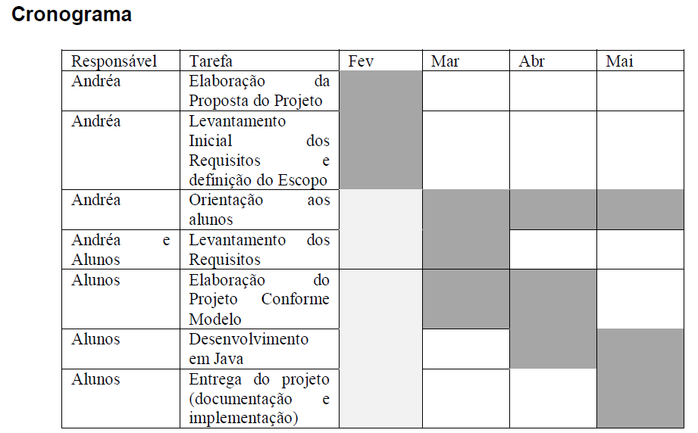

# 2. Descrição geral do problema

## 2.1 – Descrição do problema

*O problema Afeta????*O problema afeta o almoxarife e a diretoria de serviços que precisam usar planilhas de excel para registrar e manter um controle permanente do estoque.

*Cujo impacto é?*O que dificulta pois o uso de uma simples planilha dificulta a localização, mantenimento e integridade dos dados. Um exemplo crítico é a de que qualquer usuário pode alterar essas planilhas, que acarretará em discrepâncias do fim do mês ao fazer o controle periódico do estoque.

*Uma boa solução seria??*  
Uma solução automatizada de software, a qual simplificaria o trabalho do usuários, no caso do almoxarife e da diretoria de serviços. Esse software daria as permissões necessárias para cada usuário e permitiria a inserção correta de dados. Idealmente numa interface gráfica simples e intuitiva.

## 2.2 - Principais envolvidos e suas características

### 2.2.1 - Usuários do sistema

O sistema servirá a diretoria de serviços de uma faculdade a qual há dois tipos de usuários:  
  
Diretoria de serviços: que fará requisições de compras para o estoque e gerenciamento geral do sistema.

Almoxarife: apenas cadastrará saídas ou de produtos retirados do estoque.  
  
2.2.2 – Desenvolvedores do Sistema

Abaixo estão os nomes dos responsáveis pelo desenvolvimento do sistema:

**Diego Isidoro**: Responsável pelo desenvolvimento de banco de dados e a comunicação do sistema com o mesmo.

**Carlos Saraiva**: Responsável pelo desenvolvimento das interfaces entre homem e máquina.

### 2.3 – Solicitação de usuário

O sistema é preciso automatizar uma série de processos que antes era feito manualmente nas planilhas. O sistema precisa primeiramente cadastrar todos os seus funcionários e quais destes funcionários serão usuários do sistema. É preciso também cadastrar produtos e estabelecer seus estoques mínimos, máximos e total. Fornecedores também estarão no sistema, devidamente cadastrados pois serão importantes tanto na hora de rastrear da onde veio lote como também na geração de pedidos.

O sistema irá gerar entradas e saídas. Entradas são nada mais que compras que irão ao estoque. Nessa entrada será armazenada a data, o fornecedor, o valor, o produto e a quantidade compradas. Saídas é quando algum funcionário requisita ou retira um produto em estoque para uso, então o sistema precisará registrar o produto, a data, o funcionário que retirou e a quantidade.

O sistema precisa gerar um relatório dessas transações e informar consumo mensal, saldo e entre outros dados para a diretoria de serviços manter-se informada sobre seu estoque.

Duas máquinas estão previstas, uma na diretoria de serviços e outra no almoxarife, no qual o computador da diretoria de serviços ficará o servidor do Banco de Dados, assim evita-se a duplicação de dados exigindo apenas que o almoxarife tenha uma conexaão ao banco.

# 3.Requisitos do sistema

## 3.1 - Descrição dos requisistos

O sistema precisa dar ao almoxarifado e a diretoria de serviços diferentes permissões e em nosso sistema se traduz em algumas funcionalidades habilitadas para almoxarife (saida de produtos, consulta, requerimento) e totalidade das funções para a diretoria de serviços (saida, entrada,consulta, cadastro,requerimento ou pedido).

## 3.2 – Representação gráfica dos requisitos

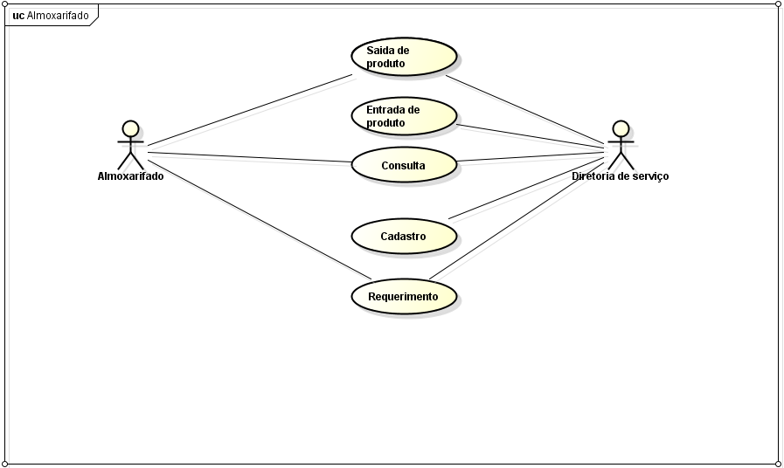

Cenários:

1 – Saída de produtos:  
O almoxarifado ou a diretoria de serviços registra a saída do produto. É necessário que exista o produto e ao menos um funcionário para ocorrer esta situação.

2 – Entrada de produtos:  
A diretoria de serviços (apenas) registra os produtos que foram comprados. Para entrada é necessário que haja feito a compra dos produtos para então deixar em estoque.

3 – Consulta:  
O almoxarifado e a diretoria de serviços faz consultas no sistema para saber as condições de estoque ou alguma outra informação. Não há pré-requisito, pode-se fazer consulta em um sistema ‘vazio’ obviamente não retornará resultados, como quando há falta de produtos no estoque.

4 – Cadastro:  
A diretoria de serviços cadastra funcionários, produtos e fornecedores para que possa ser usado no sistema e nas posteriores operações de saída e entrada. Não há pré-requisito neste caso.

# 4.Análise e Design

## 4.1 Arquitetura do sistema

Para rodar o sistema é necessário os seguintes requisistos:

Hardware (mínimo):

* Processador Pentium D 1.8 GHz
* 4 GB RAM
* 120 GB de HD
* Placa de Rede
* Monitor 15”

Software:

* Oracle Database 10g Express Edition
* Java Runtime Environment 7 (JRE 7)
* Windows XP ou posterior

## 4.2 – Diagrama de classes de negócio

Abaixo o diagrama de classes que foi analisado do caso:

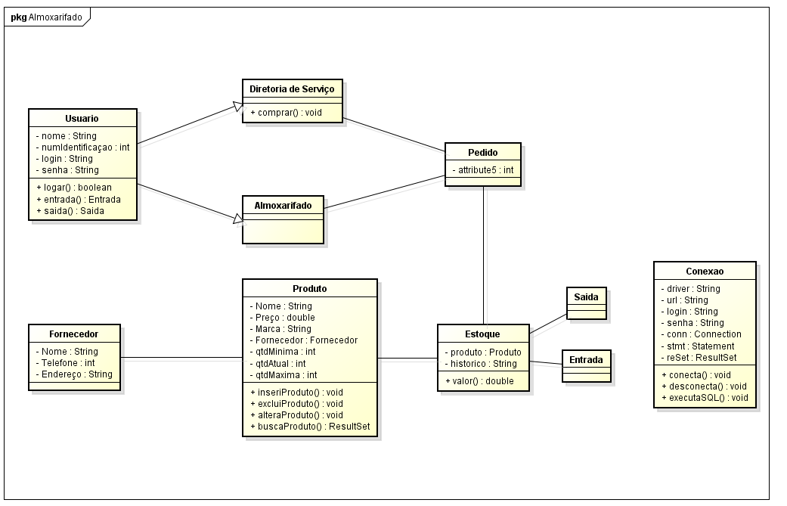

# 5. – Ambiente de desenvolvimento

O sistema foi desenvolvido usando as duas IDE mais usadas no mercado:eclipse e netbeans. Para a construção do banco de dados foi utilizado o Oracle Database 10g e o SQL Developer. A linguagem utilizada foi Java e para interface gráfica o pacote Swing do Java. Todos os programaos rodando em ambiente Windows, especificamente Windows 7. O projeto todo foi pensado em orientação a objetos. Não é exigido muito do hardware, mas requer um mínimo de 4 GB para o Oracle 10g..

# 6. - Manual do Usuário

Aqui será apresentado um guia rápido para o uso do sistema:

1 – Tela de login:  
Essa é a primeira tela, a qual será necessário digitar um usuário e senha cadastrado. Caso seja a primeira vez, basta somente digitar “system” em ambos os campos para depois fazer as modificações necessárias.

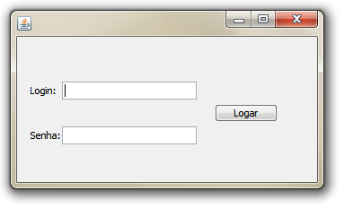

2 – Tela Principal:  
Após o login o usuário será levado até a tela principal:

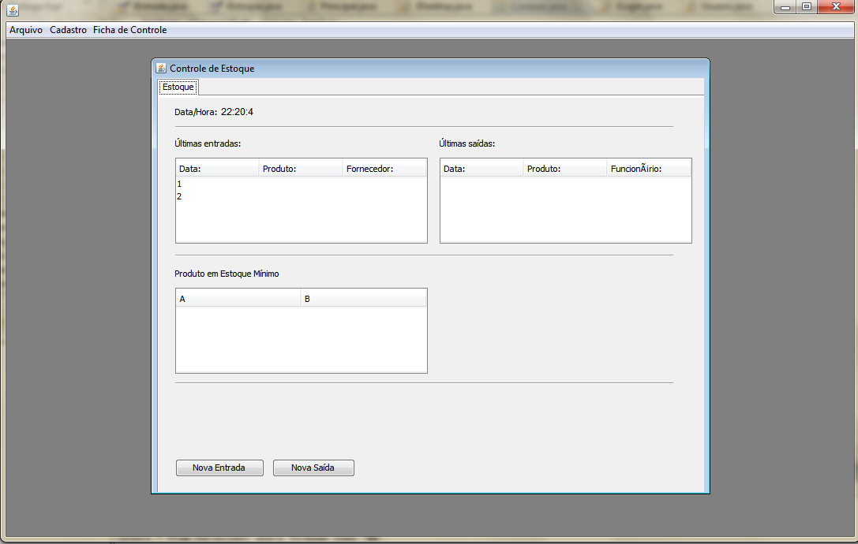

Nesta tela estará informações básicas: As 5 últimas entradas e saídas e também os produtos que estão em estoque mínimo. Mais abaixo dois botões que servem para gerar Entrada e Saída (Entradas só poderão ser feito pela diretoria academica).

3 –Tela de Cadastros:

Para o acesso aos formulários de cadastro , na barra de menus cliquem em Cadastro:

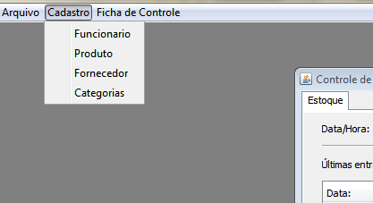

Para o cadastro de Funcionario (aparente apenas para usuários da diretoria de serviços). No formulário é possível especificar o nome do funcionário e também se ele será usuário do sistema. Caso não seja, basta deixar os campos de Login e senha em branco. A direita esta uma lista de consulta rápida com todos o usuários existentes no sistema. Para visualizar o cadastrado completo, basta clicar no nome e seus dados serão carregados nas caixas de textos. Assim será possível fazer alteração (caso necessário) e também a exclusão do usuário.

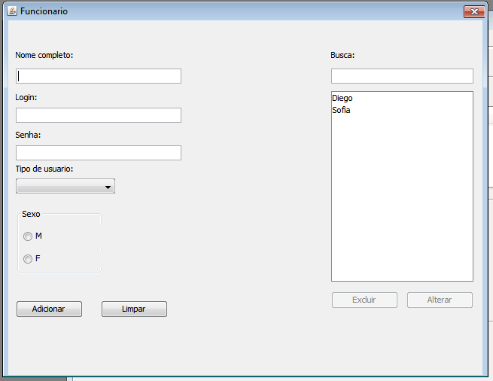

Todas as outras áreas de cadastro (Produtos, Fornecedores, Categorias) seguem o mesmo padrão e com a caixa de listagem rápida.

4 – Tela de Relatório

Para acesso ao relatório de todas as transações, basta ir em “Ficha de controle” e depois em “Relatório”.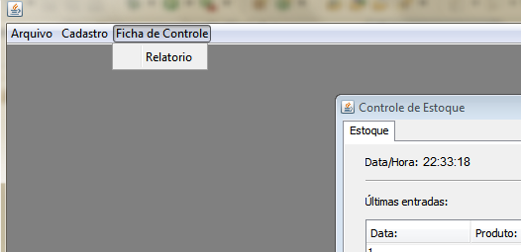

Será exibida uma tabela com todas as transações feitas no sistema:

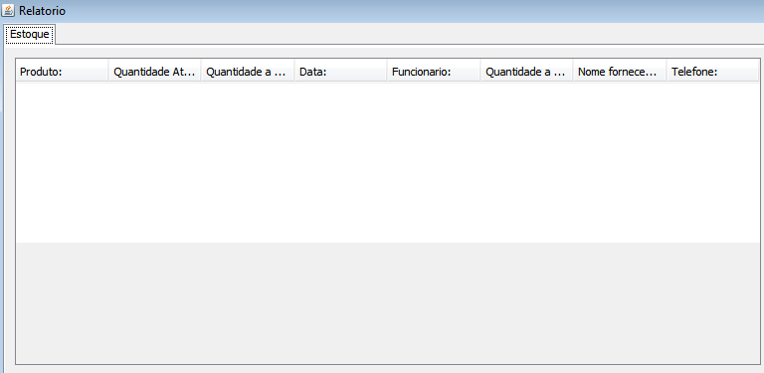

# 9. – Resultados

*Para o grupo de desenvolvimento:*  
Apesar dos obstáculos e dificuldades foi uma grande oportunidade para aprender coisas novas e diferentes e não são dos grandes desafios que vem as grandes inovações?? Ainda há espaço para aprimorar e aprender, pois muita coisa foi deixada de lado para cumprir o prazo. Mas foi um importante “start” para sentir um pouco como é um desenvolvimento de um software, simulando real necessidade. Agradecemos aos professores pelo desafio e apoio que tivemos este semestre.

*Para a empresa:*  
Esperamos que o software cumpra as necessidades básicas de gerenciamento de estoque. As funcionalidades básicas foram atentidas e qualquer problema contamos com seu contato para buscar novas soluções. Agradecemos a procura por nossos serviços e que essa parceria se prolongue por anos

# 10. – Bibliografia

Deitel, H. M. Java, Como programa / H. M. Deitel e P.J. Deitel; trad. Carlos Arthur Lang Lisbôa. – 4 ed. – Porto Alegre: Bookman,2003.

The Java Tutorials: <http://docs.oracle.com/javase/tutorial/>, acesso feito nos meses de abril e maio

Java SE Documentation: <http://docs.oracle.com/javase/7/docs/index.html> , acesso feito nos meses de abril e maior

## Apendices

Todo o código-fonte assim como esta documentação pode ser baixado pelo GitHub: